23质量守恒定律的实验探究
【知识点的认识】该探究是为了验证质量守恒定律而进行的实验探究。为此，教材中安排了如图所示的这四个实验：
1.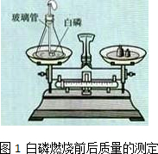2.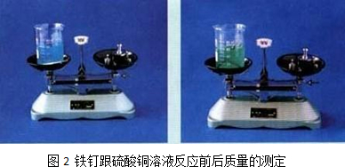
3.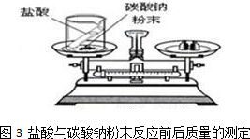4.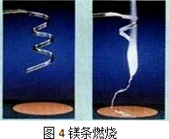来验证和解释质量守恒定律（即参加化学反应的各物质质量总和，等于反应后生成的各物质质量总和）。
【命题方向】该考点的命题方向主要是以这四个实验（或类似的实验）为载体，通过分析探究反应前后质量的关系，来验证或者解释质量守恒定律。考试的重点是故意利用有气体参与（或者生成）的开放体系装置，进行有关的实验探究，让通过观察反应后托盘天平指针的偏转，来分析探究质量守恒定律，并要求提出实验改进措施。但是，有时还会考查质量守恒定律的内容及应用、守恒原因、实验的现象、反应的文字表达式（或化学方程式）等等。
【解题方法点拨】根据质量守恒定律的内容可知，化学反应前后物质的质量总和是相等的。所以，对于在一般的实验装置（即开放体系装置）中进行实验探究时，如果是没有气体的参与（或者生成），那么化学反应前后托盘天平的指针必然没有偏转（即物质的质量总和相等）。如果是有气体的参与（或者生成），那么化学反应前后托盘天平的指针就有可能发生偏转了；但是，化学反应前后物质的质量总和仍然是相等的。这时，只要设法把该开放体系装置转变为密闭装置，那么化学反应前后托盘天平的指针也就必然没有偏转。另外，这四个实验探究的具体方法点拨如下：
1.白磷燃烧前后质量的测定，要注意以下五点：
（1）在瓶底事先铺少量的细沙，以防白磷燃烧时炸裂瓶底。
（2）玻璃管上的小气球要系牢，以防燃烧生成的白烟和放热使瓶内气体膨胀的气流将小气球冲掉。这样白烟就会扩散到空气中，既引起空气污染，又会使实验探究失败。
（3）用玻璃管将锥形瓶内的白磷点燃后，迅速将锥形瓶塞紧；防止瓶塞被冲开，白烟溢出，瓶内外气体流通。这样，也会污染空气和导致实验探究失败。
（4）第一次称量后取下锥形瓶，待锥形瓶冷却后，再重新放到托盘天平上称量；以防热的锥形瓶烫坏托盘。
（5）反应的文字表达式是：磷＋氧气→点燃五氧化二磷；化学方程式是：4P＋5O2点燃¯2P2O5。
2.铁钉与硫酸铜溶液反应前后质量的测定，要注意实验前将铁钉用砂纸打磨干净，以防铁锈阻碍反应发生，而看不到实验现象（即铁钉上覆盖一层红色物质，溶液由蓝色变成浅绿色）。该反应的文字表达式是：铁＋硫酸铜→硫酸亚铁＋铜；化学方程式是：Fe＋CuSO4＝FeSO4＋Cu。
3.盐酸与碳酸钠粉末反应前后质量的测定，称量后取下小烧杯并将小试管倾斜，使其中的盐酸与小烧杯中的碳酸钠粉末充分反应。然后，重新把它们放在托盘天平上，会看到反应剧烈，粉末逐渐减少，有大量气泡冒出；天平指针偏右。这是因生成的二氧化碳气体扩散到空气中，而导致的结果。如果将该实验在一个密闭的容器内进行，就不会导致天平指针偏右了。该反应的文字表达式是：碳酸钠＋盐酸→氯化钠＋水＋二氧化碳；化学方程式是：Na2CO3＋2HCl＝2NaCl＋H2O＋CO2↑。
4.镁条燃烧前后质量的测定，要注意实验前将一根长镁条用砂纸打磨干净，以防其表面的氧化物阻碍其顺利燃烧，该反应的现象是发出耀眼的白光，生成白色固体，还会冒白烟，放出热量；再次称量时天平指针可能偏左、偏右或者停在分度盘中间。原因是参加反应的氧气和反应生成的白烟的质量没能称得，（另外，镁燃烧时也可能消耗氮气，即镁＋氮气氮化镁）。如果将该实验在一个密闭的容器内进行，就不会导致天平指针偏转了。该反应的文字表达式是：镁＋氧气→点燃氧化镁；化学方程式是：2Mg＋O2点燃¯2MgO。

